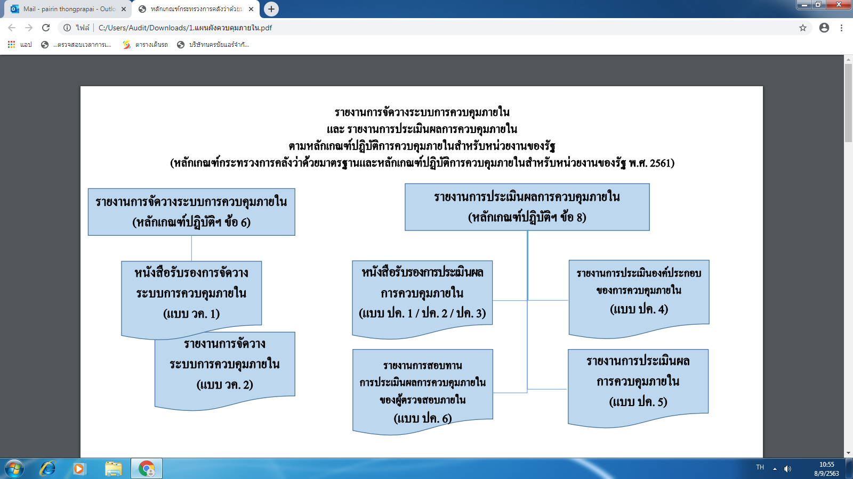

จัดทำเฉพาะหน่วยงานจัดตั้งขึ้นใหม่/ปรับโครงสร้าง

จัดทำอย่างน้อยปีละ 1 ครั้ง

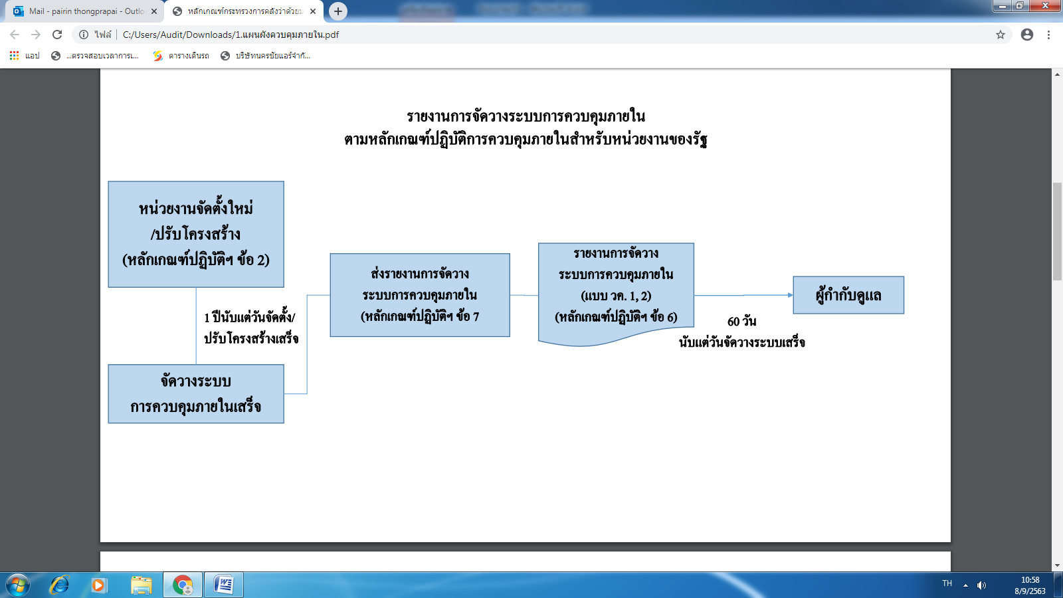

จัดทำเฉพาะหน่วยงานจัดตั้งขึ้นใหม่/ปรับโครงสร้างใหม่

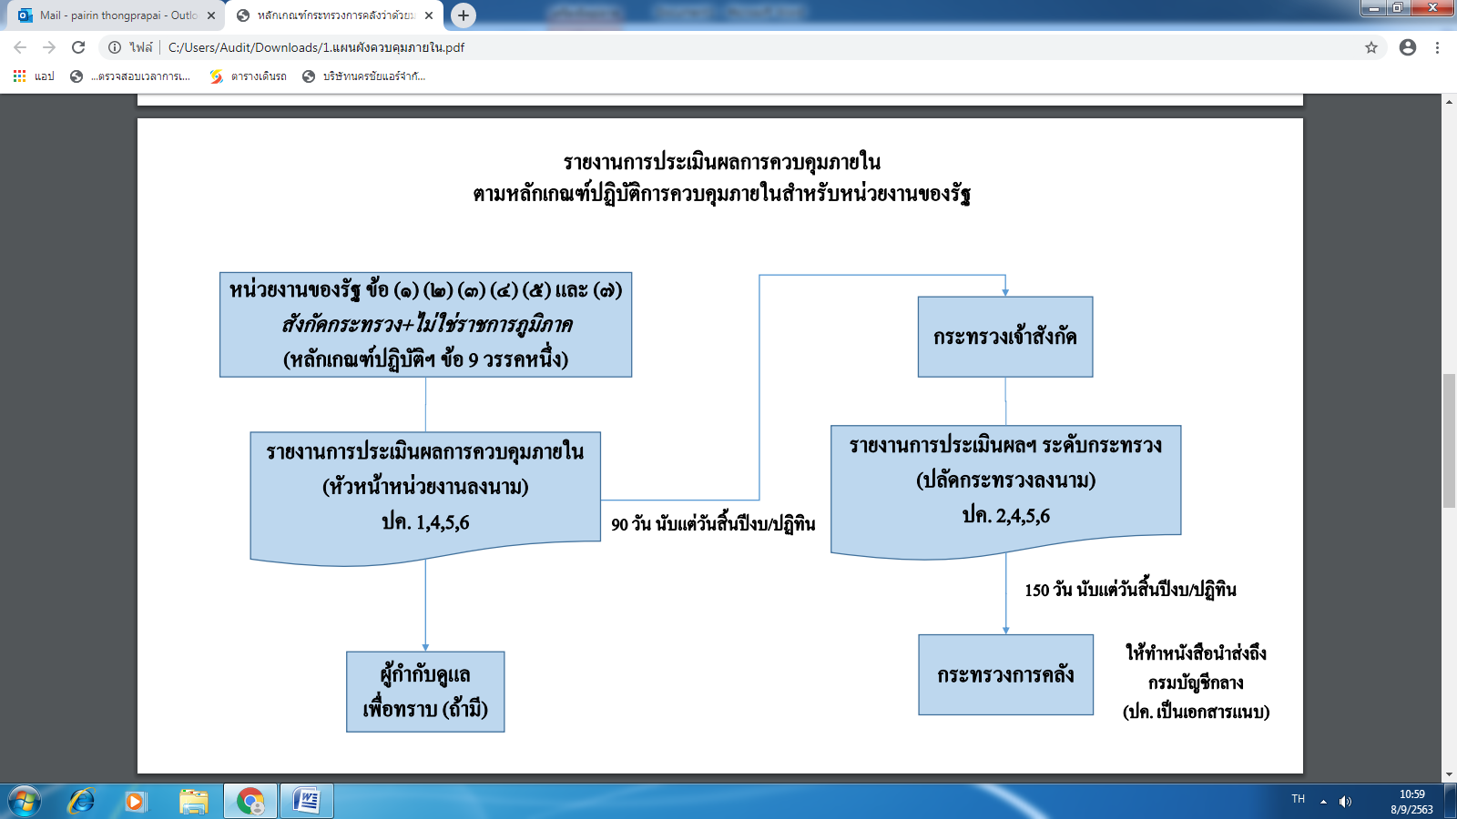

จัดทำอย่างน้อยปีละ 1 ครั้ง

